# Руководство по установке States под Windows 2016 Server

Разархивируем C:\Install\States.zip в C:\Primo\States

Редактируем конфиг States (C:\Primo\States\appsettings.ProdWin.json):

Меняем в секции ConnectionStrings конфига appsettings.ProdWin.json HOST для всех строк подключения к БД на реальный IP серверов БД:

тут

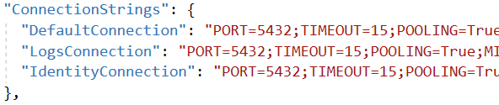

меняем это:



Если поменялся пользователь/пароль БД – их тоже меняем.

Если для Postgres используется схема, отличная от public, надо явно указать схему – SearchPath=schema1.

Проверяем, что значение системной переменной окружения DOTNET_ENVIRONMENT равно ProdWin. Для этого в PoweShell выполняем команду:

> [Environment]::GetEnvironmentVariable('DOTNET_ENVIRONMENT', 'Machine')

Создаем системную переменную окружения DOTNET_ENVIRONMENT, если она не создана ранее. Для этого в PowerShell выполняем команду:

> [System.Environment]::SetEnvironmentVariable('DOTNET_ENVIRONMENT', 'ProdWin', [System.EnvironmentVariableTarget]::Machine)

Регистрируем Primo.Orchestrator.States.exe как службу Windows и сразу запускаем её. Служба должна работать как сетевая служба. Для этого в PowerShell последовательно выполняем команды:

> New-Service -Name Primo.Orchestrator.States -BinaryPathName "C:\Primo\States\Primo.Orchestrator.States.exe" -Description "Primo.Orchestrator.States" -DisplayName "Primo.Orchestrator.States " -StartupType Automatic

> $s = Get-Service "Primo.Orchestrator.States"

> $s.Start()

После чего созданная служба Primo.Orchestrator.States будет отображаться в списке всех служб как запущенная.